**Gemeinsam IT entdecken**

**IT2School**

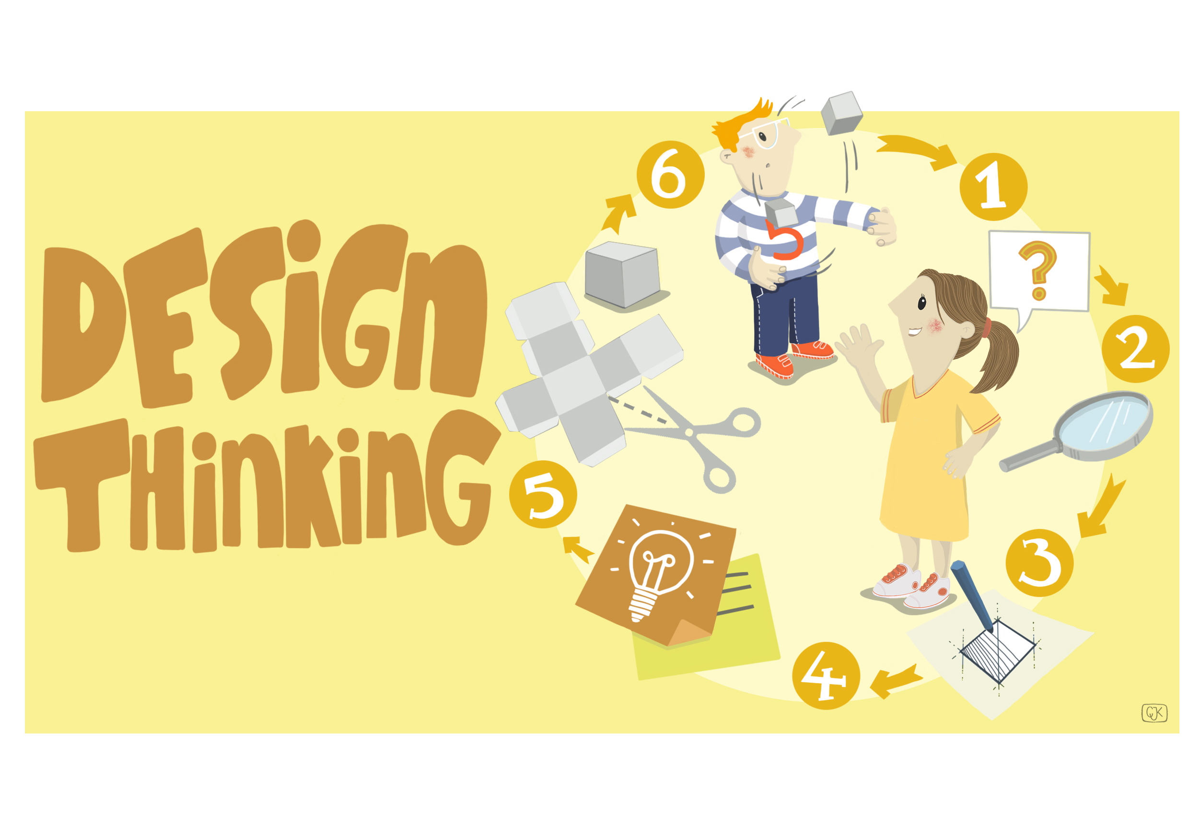

**Modul M1 – Design Thinking**

Inhalt

1 Design Thinking 3

2 Warum gibt es das Modul? 4

3 Ziele des Moduls 4

4 Die Rolle der Unternehmensvertreterin/des Unternehmensvertreters 4

5 Inhalte des Moduls 5

5.1 Der Design-Thinking-Prozess 5

5.2 Warum Design Thinking? 7

6 Unterrichtliche Umsetzung 7

6.1 Allgemeine Tipps 8

6.2 Grober Unterrichtsplan 8

6.3 Stundenverlaufsskizzen 10

6.3.1 Smarte Technologien – Einführung 10

6.3.2 Smart School – Design Thinking 10

6.3.3 Unterrichtseinheit – Bau eines digitalen Prototyps 12

7 Einbettung in verschiedene Fächer und Themen 13

8 Anschlussthemen 13

9 Literatur und Links 13

10 Arbeitsmaterialien 14

# Design Thinking

Dieses Modul führt in die Innovationsmethode Design Thinking ein. Um ihre Möglichkeiten bei der Entwicklung neuer, kreativer Ideen auszutesten, wenden wir sie auf das Thema „Smart School“ an. Aber auch der thematische Fokus „Smart Home“ ist denkbar.

Die Schülerinnen und Schüler haben die Möglichkeit, neue Produktideen für eine „Smart School“ zu entwickeln, bekannte Produkte zu verbessern und weiterzuentwickeln.

Die Methode des Design Thinking ist im Rahmen verschiedener Module von IT2School einsetzbar.

|  |  |  |
| --- | --- | --- |
| Lernfeld/Cluster: | IT selber machen | |
| Zielgruppe/Klassenstufe: | **X** | 4. bis 5. Klasse |
| **X** | 6. bis 7. Klasse |
| **X** | 8. bis 10. Klasse |
| **X** | 11. bis 12. Klasse |
| Geschätzter Zeitaufwand: | 5 bis 12 Stunden, auch als Projektwoche umsetzbar | |
| Lernziele: | * Eine Methode zum kreativen Problemlösen kennenlernen * Probleme, Sachverhalte und Lösungen definieren und beschreiben und reflektieren * Entwicklung von Projektideen | |
| Vorkenntnisse der Schülerinnen und Schüler: | Keine | |
| Vorkenntnisse der/des Lehrenden: | Keine | |
| Vorkenntnisse der Unternehmensvertreterin/des Unternehmensvertreters: | Keine | |
| Sonstige Voraussetzungen: | Erforderlich:   * Räume, die an die nötigen Bedürfnisse angepasst werden können * Tische, ggf. Pinnwände * Flipchart * Stifte, Papier, Post-its * Bastelmaterialien | |

# Warum gibt es das Modul?

In diesem Modul lernen die Schülerinnen und Schüler die Methode Design Thinking kennen. Viele Unternehmen und Organisationen nutzen Design Thinking, um neue Produkte oder Dienstleitungen zu entwickeln oder zu verbessern – zum Beispiel SAP, Siemens, Volkswagen oder die Deutsche Bahn. Aber auch der Zoo in Hannover hat mithilfe von Design Thinking ein neues Konzept entwickelt, das den Tierpark wieder auf Erfolgskurs brachte. Das Beispiel zeigt, dass Design Thinking in vielen Bereichen eingesetzt werden kann.

Im Mittelpunkt dieser Methode steht der Anwender mit seinen Bedürfnissen. Kaum ein Unternehmen kann es sich heute leisten, an neuen Produkten und Innovationen zu forschen und diese zu entwickeln, ohne sich ein umfassendes Bild von dem erwarteten Nutzer, insbesondere seinen Wünschen und Bedürfnissen zu machen. Die Methode ist an die Arbeit von Designern angelehnt und in sechs Phasen unterteilt: Verstehen, Beobachten, Synthese, Ideen sammeln, Prototyp erstellen und Testen.

Ziel dieses Moduls ist es, dass Schülerinnen und Schüler Design Thinking selbst als kreativen Entwicklungsprozess erleben und so erfahren, wie in der Wirtschaft, vor allem auch in der IT-Branche, mit neuen innovativen Methoden gearbeitet wird. Neben Handlungs- und Problemlösekompetenzen werden in diesem Modul auch Sozialkompetenzen geschult. Durch die gemeinsame Entwicklungsarbeit und das konstruktive und produktive Zusammenarbeiten wird die Teamfähigkeit gestärkt. Kommunikative Kompetenzen werden durch das Führen von Interviews, den Austausch im Team sowie das Präsentieren der Ergebnisse gefördert. Im Rahmen des Entwicklungsprozesses müssen sich die Schülerinnen und Schüler in andere Personen hineinversetzten, sich auf neue Erfahrungen einlassen und andere Sichtweisen zulassen und einnehmen können, wodurch auch die Fähigkeit zur Empathie gestärkt wird.

# Ziele des Moduls

* eine Methode zum kreativen Problemlösen kennen lernen
* Entwicklung von Projektideen
* erfahren, wie in der Wirtschaft neue, innovative Produkte und Dienstleistungen entwickelt werden
* Förderung von Handlungs- und Problemlösekompetenzen
* Förderung von Sozialkompetenzen: Teamfähigkeit, Kommunikative Kompetenzen, Fähigkeit zur Empathie und Kreativität

# Die Rolle der Unternehmensvertreterin/des Unternehmensvertreters

Im *Modul B4 – Design Thinking* hat die Unternehmensvertreterin/der Unternehmensvertreter mehrere Möglichkeiten aktiv mitzuwirken. Hier einige Anregungen:

* Sie oder er kann als Special-Guest eingeladen werden, um den Design Thinking-Prozess zu begleiten.
* Sie oder er kann zur Präsentation der Prototypen eingeladen werden.
* Sie oder er kann die Schülerinnen und Schüler bei der digitalen Umsetzung der Prototypen unterstützen..

# Inhalte des Moduls

Design Thinking beschreibt eine Methode zum kreativen Problemlösen und erfinderischen Denken. Insbesondere geht es darum, neue und innovative Produkte und Dienstleistungen zu entwickeln. Was aber genau ist unter Innovation zu verstehen?

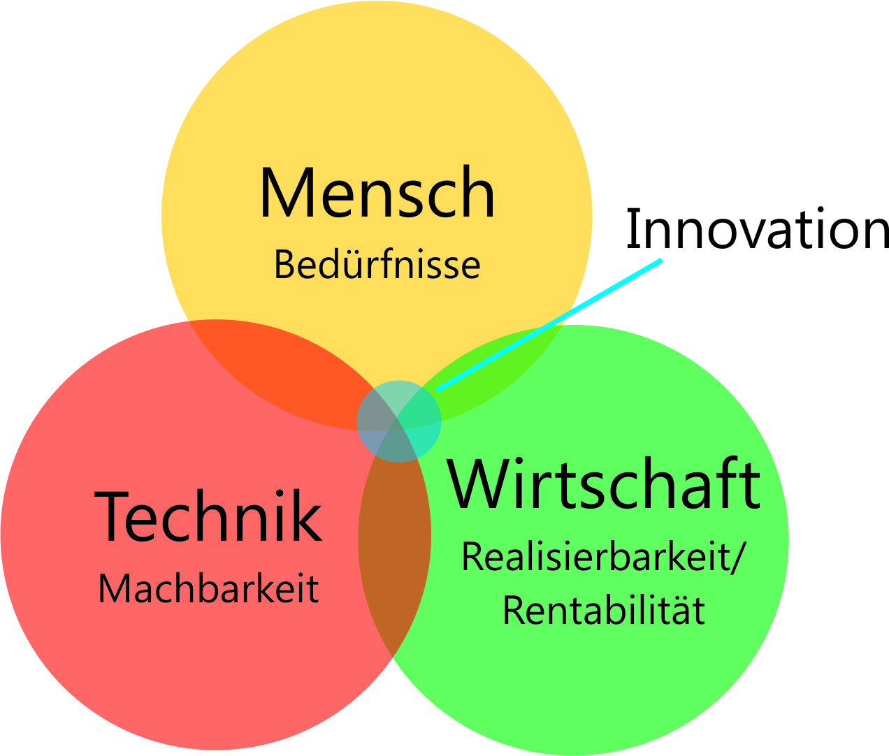Innovation bezeichnet im Design Thinking die Schnittmenge aus dem, was sich Menschen wünschen, was ökonomisch realisierbar und technisch machbar ist. Technische und wirtschaftliche Machbarkeit sind wichtig, bilden aber nicht den Ausgangspunkt.

Alle drei Aspekte sind zu beachten, aber im Vordergrund steht der Mensch mit seinen Bedürfnissen. Ein interdisziplinäres Team fragt sich, was ein prototypischer Nutzer braucht, versetzt sich in ihn hinein und versucht, Bedürfnisse zu identifizieren und zu verstehen. Aus diesen Einsichten ergeben sich neue Ideen und Lösungsvorschläge, die in einem Prototyp konkretisiert werden.

Dieser Prozess wird mittlerweile in vielen großen und mittelständischen Unternehmen eingesetzt, um innovative Produkte zu entwickeln. Aber auch in der Schule kann Design Thinking seine Potenziale entfalten.

## Der Design-Thinking-Prozess

Der Design-Thinking-Prozess besteht aus sechs Phasen, die allerdings nicht geradlinig verlaufen. Die folgenden Schritte sind eine idealtypische Darstellung, das Vor- und Zurückspringen, etwa bei neuen Erkenntnissen oder aufgrund nicht zufriedenstellender Ergebnisse, ist manchmal notwendig und auch erwünscht.

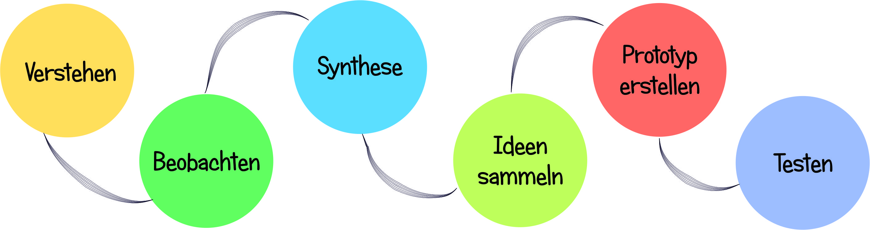

**1. Verstehen**

Zu Beginn wird das Arbeitsfeld definiert und eine geeignete Fragestellung muss gefunden werden. Das Team versucht, ein gemeinsames Verständnis für die Problemlage zu entwickeln. Die Bedürfnisse und Herausforderungen, die in dem Projekt eine Rolle spielen, werden definiert. Es ist darauf zu achten, dass der zu bearbeitende Bereich nicht zu groß oder gar zu klein ist und die Eingangsfrage nicht schon Lösungen impliziert. Geeignete Fragen wären beispielsweise: Wie kann Schule attraktiver für Schülerinnen und Schüler gestaltet werden? Oder wie soll die Schule von morgen aussehen? Es besteht die Möglichkeit, dass die Klasse eine eigene Frage entwickelt oder aber diese von der Lehrkraft vorgegeben wird. Neben der richtigen Frage spielt auch der Projektplan eine wichtige Rolle. Es sollte zu Beginn festgelegt werden, wie viel Zeit für die einzelnen Phasen zur Verfügung steht. Die Design-Thinking-Phasen können in wenigen Unterrichtsstunden oder im Rahmen einer ganzen Projektwoche durchlaufen werden.

**2. Beobachten**

Zur Erkenntnisgewinnung stehen verschiedene Möglichkeiten offen: Recherche in Literatur und Internet, Interviews sowie Beobachtung (von Menschen und Alltagssituationen). Auch eigene Erfahrungen können einfließen, daher ist auch das Ausprobieren ein wichtiger Bestandteil der Erkenntnisgewinnung.

**3. Synthese**

Die gewonnenen Erkenntnisse werden nun zusammengeführt. Dazu werden die Beobachtungen in Form von Geschichten geteilt und visualisiert. Verschiedene Sichtweisen können mit Hilfe von Personas (fiktive, prototypische Nutzerinnen und Nutzer) definiert und Muster identifiziert werden.

**4. Ideen sammeln**

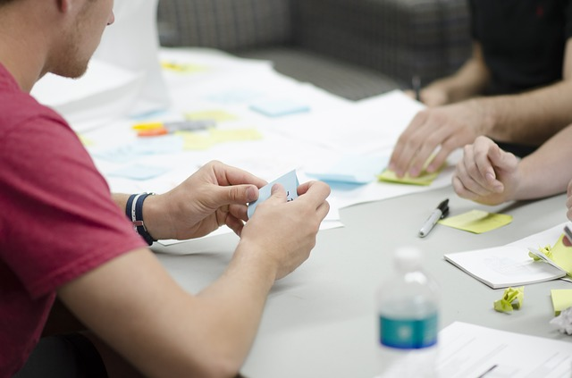Jetzt gilt: Alle Teilnehmerinnen und Teilnehmer können ihren Ideen freien Lauf lassen. Es gibt keine richtige oder falsche Lösung – freies Assoziieren und „Rumspinnen“ sind erlaubt. Möglichst viele Ideen sollen in kurzer Zeit entwickelt und auf Zetteln oder Post-its visualisiert werden. Anschließend werden die Ideen sortiert und strukturiert, Ähnliches wird zusammengefasst. Aus dieser Ideensammlung werden eine oder mehrere ausgewählt, um daran weiterzuarbeiten.

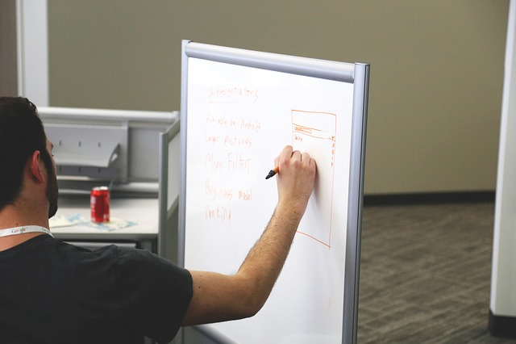**5. Prototyp erstellen**

Die ausgewählte(n) Idee(n) werden in einem Prototypen umgesetzt. Damit ist kein „fertiges“ Produkt gemeint – das Ergebnis kann ein Pappmodel oder ein Rollenspiel sein, eine kunstvolle Collage oder technische Konstruktion.

**6. Testen**

Um den Prototypen zu testen, wird ein Dialog mit den Nutzerinnen und Nutzer geführt; diese werden zu Beteiligten.

Wichtig für Design Thinking ist ein Umfeld, das genügend Platz bietet und die Kreativität anregt. Daher wird nicht nur mit Stift und Papier gearbeitet, sondern es liegen auch Post-its bereit, Malutensilien, Schere und Kleber, Luftballons, Schnur, Pfeifenreiniger, Lego etc.

## Warum Design Thinking?

Design Thinking bietet für Schülerinnen und Schüler eine motivierende und kreative Lernerfahrung, bei der die Phantasie ebenso angeregt wird wie das analytische und konstruktive Denken. Eine neue Form des projektorientierten Unterrichts wird ermöglicht – die Schülerinnen und Schüler entwickeln eigene Schwerpunkte und Ziele, strukturieren Informationen, bewerten ihre eigenen Fortschritte, reflektieren sie und generieren neues Wissen. Dazu arbeiten sie im Team, erleben sich als selbstwirksam und werden dazu ermutigt, sich zu äußern, ihre Ideen zu erklären, zu interpretieren und zu präsentieren, wodurch auch sprachliche Kompetenzen gefördert werden. Darüber hinaus kann sich jeder mit seinen unterschiedlichen Denkweisen, Interessensschwerpunkten und Erfahrungen an dem Projekt beteiligen.

Design Thinking im Unterricht ist sehr schüleraktivierend und handlungsorientiert und bietet einen realistischen Lebensweltbezug. Das wirkt sich auf die Motivation der Schülerinnen und Schüler aus. Der Sinn und Zweck des Unterrichts für den Alltag, auch für den eigenen beruflichen Werdegang, werden deutlich.

Seit den 80er Jahren des letzten Jahrhunderts befasst sich Dr. Charles Burnette (University of Philadelphia) mit Design Thinking als Unterrichtsmethode. Er geht davon aus, dass sich damit jedes beliebige Thema bearbeiten lässt und dadurch eine umfassende, projektorientierte Lernerfahrung möglich ist. Nähere Informationen zu Design Thinking als Lehrmethode finden Sie in Kapitel 9 (Literatur und Links).

# Unterrichtliche Umsetzung

Es gibt vielfältige Möglichkeiten, IT im Klassenzimmer einzusetzen. Viele denken als erstes an Tablets, interaktive Whiteboards oder sogar 3D-Drucker. Was aber an der Schule künftig auch vermehrt eine Rolle spielen könnte, um das Lernen und die Organisation zu verbessern, ist die intelligente Vernetzung verschiedener digitaler Geräte.

In Privathaushalten kennt man das unter dem Begriff „Smart Home“. Schon heute ist es möglich, morgens vom Bett aus die Kaffeemaschine per Smartphone zu starten oder auf dem Weg nach Hause schon einmal die Heizung aufzudrehen. Neben den Einsatzmöglichkeiten, die unseren Komfort betreffen, gibt es auch einige, die der Sicherheit sowie dem Energiesparen dienen.

Einige intelligente Systeme können auf die Schule übertragen werden. Zum Beispiel die Funktion des selbstgesteuerten Lüftens. Das Lüften spielt in der Schule eine wichtige Rolle, denn es hat sich gezeigt, dass durch richtiges Lüften die Leistungsfähigkeit und Aufmerksamkeit von Schülerinnen und Schülern sowie Lehrkräften gesteigert werden können. Nicht ausreichendes Lüften führt zu einer vermehrten Bakterien- und Virenanzahl im Klassenzimmer, wodurch die Fehlquote steigt. Eine Idee für die „Schule von morgen“ könnten daher Sensoren sein, die sowohl die Temperatur als auch den Kohlenstoffdioxidgehalt im Klassenzimmer messen und bei Bedarf automatisch eine Öffnung der Fenster veranlassen.

Im folgenden Unterrichtsplan befassen sich die Schülerinnen und Schülern mit den Möglichkeiten einer „Schule von morgen“ und entwickeln mithilfe von Design Thinking eigene Ideen, wie „smarte Technologien“ in der Schule eingesetzt werden können.

## Allgemeine Tipps

1. Design Thinking wird in interdisziplinären Teams umgesetzt, daher achten Sie auch bei Ihren Schülerinnen und Schülern auf eine untypische Mischung der Gruppen. Jede Gruppe sollte 4 bis 6 Personen umfassen.
2. Geben Sie den Schülerinnen und Schülern (Frei-)Raum. Die einzelnen Gruppen sollten für sich genügend Platz und ausreichend Materialien wie Papier, Post-its, Whiteboards oder Flipcharts haben. Auch Bewegung kann die Kreativität fördern.
3. Lassen Sie Fehler zu – an jeder Stelle im Design-Thinking-Prozess ist es möglich, Schritte zurückzugehen, etwa wenn wichtige Einsichten über Personas zu einem späteren Zeitpunkt entstehen.
4. Geben Sie für alle Phasen feste Zeitfenster vor. Dadurch wird verhindert, dass sich die Gruppenmitglieder in einzelnen Phasen „verzetteln“. Sorgen Sie dafür, dass einzelne Schülerinnen und Schüler innerhalb der Gruppen für das Zeitmanagement zuständig sind und benutzen Sie gegebenenfalls eine Stoppuhr oder eine Eieruhr, um die nächste Phase einzuläuten.
5. Es gibt verschiedene Möglichkeiten, ein umfassendes Verständnis eines Sachverhaltes zu gewinnen: Internet-Recherche, aktiv ausprobieren, Interviews führen, Experten befragen.
6. Auch für die Ideenphasen können verschiedene Methoden angewandt werden: klassisches Brainstorming/Braindrawing, bei dem so viele Ideen wie möglich aufgeschrieben oder gemalt werden oder die 6-3-5-Methode (6 Teilnehmer, je 3 Ideen, 5-mal weitergeben). Hierbei schreibt jeder Teilnehmer drei Ideen auf ein Arbeitsblatt, nach fünf Minuten wird das Arbeitsblatt weitergegeben, die Ideen können nun ergänzt oder weiterentwickelt werden.
7. Ideen sollen nicht kritisiert werden. Während des Prozesses der Ideenfindung ist erst einmal alles erlaubt.
8. Beim Prototyping geht es darum, Ideen begreifbar zu machen. Je nachdem, um was es sich handelt (neues Produkt, Dienstleistung etc.), können die Prototypen aus Papier, Pappe, Knete Lego oder einem anderen geeigneten Material gebaut werden. Es können aber auch Rollenspiele oder Bildergeschichten entwickelt werden, um die Umsetzung einer Dienstleistung darzustellen.

## Grober Unterrichtsplan

|  |  |
| --- | --- |
| Unterrichtsszenarien | Kurze Zusammenfassung |
| Einführung | Die Schülerinnen und Schüler befassen sich mit vernetzten Geräten (Smart Home). Den Schülerinnen und Schülern wird der Prozess des Design Thinking erklärt. |
| Verstehen | Es wird ein Standpunkt definiert und eine konkrete Frage festgelegt, z. B.: Was brauchen Lehrkräfte oder Schülerinnen und Schüler in der Schule von morgen? Oder bezogen auf das Smart Home: Was brauchen Kinder, Eltern und Großeltern in einem intelligent vernetzten Haus? Aufteilung in Gruppen. |
| Beobachten | Die Schülerinnen und Schüler schreiben eigene Erfahrungen und Erlebnisse auf, sie führen Interviews mit Mitschülerinnen und Mitschülern sowie mit Lehrkräften oder auch Mitarbeitern der Haustechnik zu möglichen vorhandenen Problemen. |
| Synthese | Die Ergebnisse werden gesammelt und in kleine Geschichten verpackt. Auch Personas können dazu entwickelt werden. Die Geschichten werden sortiert und analysiert. |
| Ideen sammeln | Ideen werden passend zu den Personas entwickelt. Mit Klebepunkten wird über die Ideen abgestimmt, um herauszufinden, an welcher weitergearbeitet werden soll. |
| Prototyp erstellen | Mit Bastelmaterial wird ganz analog ein Prototyp entwickelt. |
| Testen, Ideenaustausch | Interner Austausch der Ideen zweier Gruppen. |
| Überarbeitung | Überarbeitung, das Feedback kann eingearbeitet werden. |
| Präsentation im Plenum | Die Schülerinnen und Schüler präsentieren ihren Prototypen im Plenum. |
| Prototyp mit digitalen Hilfsmitteln | Umsetzung der Idee auch prototypisch mit digitalen Mitteln. |

## Stundenverlaufsskizzen

**Abkürzungen/Legende**

AB = Arbeitsblatt/Arbeitsblätter; L = Lehrkraft; MuM = Mitschülerinnen und Mitschüler; SuS = Schülerinnen und Schüler;   
UV = Unternehmensvertreterin/Unternehmensvertreter

### Smarte Technologien – Einführung

|  |  |  |  |  |
| --- | --- | --- | --- | --- |
| Zeit | Phase | Sozialform/  Lehrerimpuls | Inhalt/Unterrichtsgeschehen | Material |
| 10–15 Min. | Einstieg | Lehrervortrag, Plenum | Begrüßung SuS, ggf. Vorstellung UV, Erläuterungen zur Stunde.  Es wird der Frage nachgegangen, was smarte Technologien sind und was sich dahinter verbirgt – Ideen und Beispiele werden im Plenum als Mindmap gesammelt.   * Welche Informations- und Kommunikationstechnologien kennst du im Wohnbereich? * Welche Smart-Home-Anwendungen nutzt deine Familie? * Welche Smart-Home-Anwendungen wünschst du dir zu Hause? | Tafel, Kreide oder Whiteboard, Smartboard |
| 40 Min. | Hinführung | Gruppenarbeit | SuS recherchieren im Internet zu smarten Technologien, danach erstellen sie ein Wandplakat mit ihrem Traumhaus oder ihrer Traumwohnung. Ziel ist es, intelligente Systeme kennenzulernen und diese im nächsten Schritt auf die Schule zu übertragen. | B4.1, Internet, PC, Flipchart-Papier, Stifte |
| 20 Min. | Präsentation | Plenum | Präsentation der Wandplakate |  |

### Smart School – Design Thinking

Der folgende Abschnitt kann in mehreren Unterrichtsstunden oder auch als Projekttag/-woche durchgeführt werden.

|  |  |  |  |  |
| --- | --- | --- | --- | --- |
| Zeit | Phase | Sozialform/ Lehrerimpuls | Inhalt/Unterrichtsgeschehen | Material |
| 15 Min. | Hinführung | Plenum | Vorstellung der Design-Thinking-Methode | Film B4.2, AB B4.3, B4.4 |
| 30–60 Min. | Vertiefung | Plenum | **Verstehensphase:** SuS entwickeln eine geeignete Frage, ggf. kann auch eine Frage vorgegeben werden, z. B.:   * Wie können smarte Technologien Lehrkräfte und SuS beim Lernen unterstützen? * Wie können smarte Technologien die Kommunikation zwischen Schülern, Lehrkräften und Eltern verbessern? * Wie können intelligente Systeme dazu genutzt werden, um die Schule umweltfreundlicher zu machen?   Standpunkte werden definiert und Gruppen aufgeteilt; Gruppeneinteilung der Klasse: 6 Gruppen à etwa 5 Pers. | AB B4.5 |
| 60–180 Min. | Vertiefung | Gruppenarbeit | **Beobachten:** SuS recherchieren zum Thema im Internet und überlegen, welche Erfahrungen und Beobachtungen sie selbst auf diesem Feld gemacht haben. Darüber hinaus führen sie Interviews mit MuM, LuL oder Mitarbeiterinnen und Mitarbeitern der Haustechnik. |  |
| 30–60 Min. | Vertiefung | Gruppenarbeit | **Synthese:** Die Gruppe trägt ihre Ergebnisse zusammen, prototypische Nutzerinnen und Nutzer (Personas) werden definiert und die Ergebnisse und Eindrücke sortiert und analysiert: Gibt es etwas, das häufig genannt wurde? … | B4.6 |
| 30–60 Min. | Praxisphase | Gruppenarbeit | Ideen sammeln:  **1. Schritt:** Ideenfindung – jeder in der Gruppe skizziert so viele Ideen wie möglich (10 min.).  **2. Schritt:** Vorstellung der Ideen in der Gruppe, Ideen sortieren (20-45 Min., je nach Anzahl).  **3. Schritt:** Abstimmen mit Klebepunkten, an der besten Idee wird weitergearbeitet (5 Min.). | Post-its, Papier, Klebeband, Stifte |
| 20–30 Min. | Praxisphase | Gruppenarbeit | **Prototyp bauen:** Mit Bastelmaterialien wird ein erster Prototyp gebaut, um die Idee *begreifbar* zu machen. | Papier, Schere, Pappe, Lego, Knete, Pfeifenreiniger, Klebeband, Stifte etc. |
| 20–30 Min. | Testen | Gruppenarbeit | **Testen:** Zwei Gruppen stellen sich gegenseitig ihren Prototypen vor, Feedback wird gegeben. |  |
| 10 Min. | Überarbeiten | Gruppenarbeit | Das Feedback und Änderungsvorschläge werden eingearbeitet, der Prototyp wird noch einmal überarbeitet. |  |
| 30 Min. | Präsentation | Plenum | Alle Gruppenergebnisse werden im Plenum präsentiert. |  |

### Unterrichtseinheit – Bau eines digitalen Prototyps

|  |  |  |  |  |  |
| --- | --- | --- | --- | --- | --- |
| Zeit | Phase | Sozialform/  Lehrerimpuls | Inhalt/Unterrichtsgeschehen | Material | |
| 10 Min. | Einstieg | Plenum | Begrüßung SuS, Erläuterungen zur Stunde, Anknüpfung an die Ergebnisse der Design-Thinking-Einheit, Aufteilung in Gruppen. |  | |
| 60–120 Min. | Praxisphase | Gruppenarbeit | Der analoge Prototyp kann mit digitalen Mitteln umgesetzt werden, etwa mit MocoMoco, Scratch, ifttt[1] oder auch, falls vorhanden, Littlebits. Zusätzliche Informationen erhalten Sie in unseren Modulen „B5 – Leichter Programmiereinstieg“ und „B6 – Mein besonderer Anschluss“. | | PCs, geeignete Anwendung | |
| 20–30 Min. | Sicherung | Plenum | Präsentation der Ergebnisse |  | |

# Einbettung in verschiedene Fächer und Themen

Da es sich beim Design Thinking in erster Linie um eine Methode handelt, lässt sich diese in jedes Unterrichtsfach einbinden.

# Anschlussthemen

Das Modul M1 Design Thinking ist im Rahmen verschiedener Module einsetzbar. Beispielsweise können neue innovative produkte mit Scratch (B5) und dem MocoMoco (B6) umgesetzt werden.

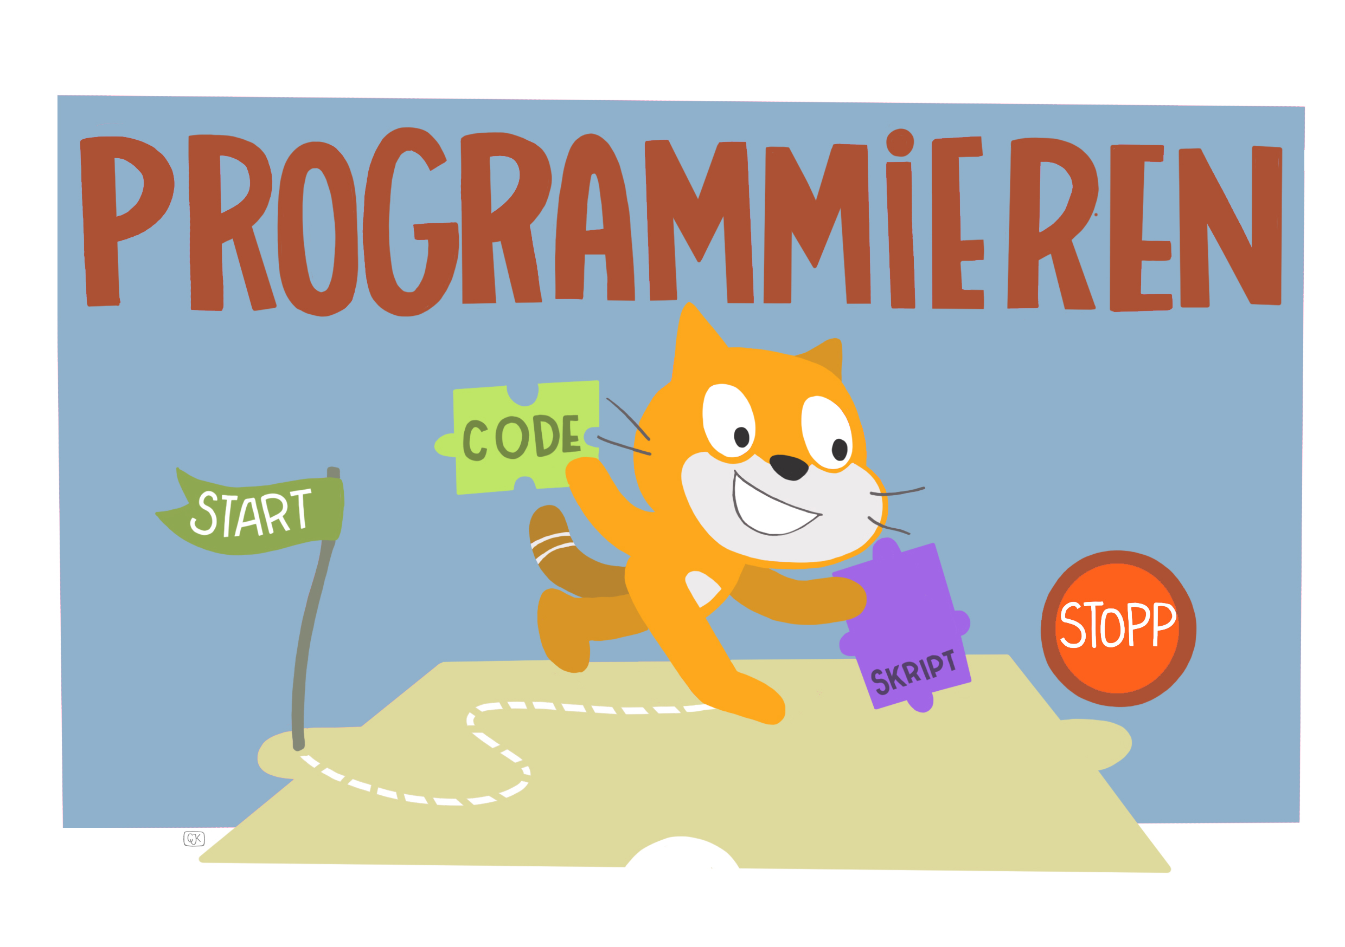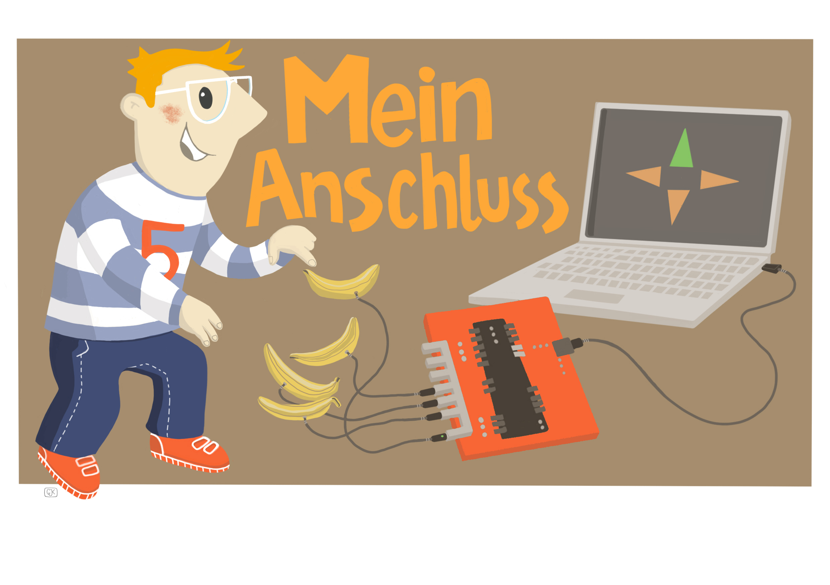

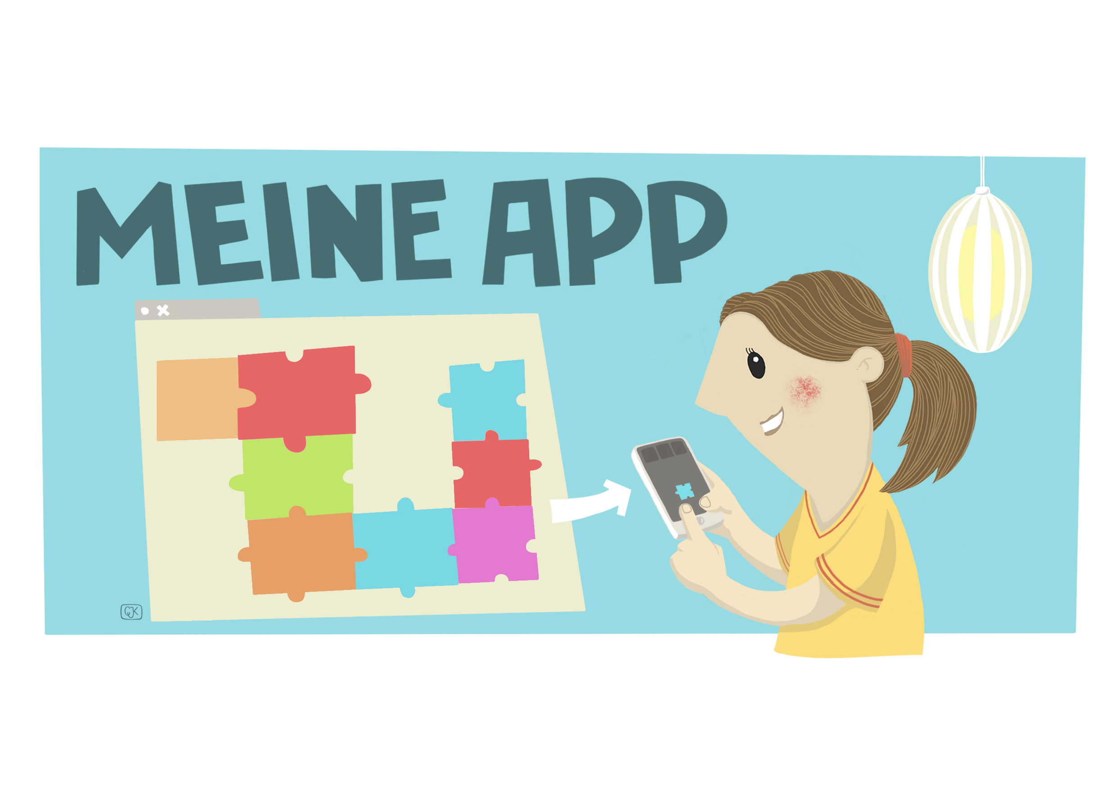Auch für die Entwicklung einer neuen App kann Design Thinking verwendet werden.



# Literatur und Links

* Burnette, Charles (2005): **IDESIGN – Design Thinking als Unterrichtsmethode**. Ein Modell für Pädagoginnen und Pädagogen mit Anleitungen, Arbeitblättern und vielem mehr. Online: <http://www.idesignthinking.com>
* **Toolkit für Pädagoginnen und Pädagogen**, mit zusätzlichen Informationen, zahlreichen Videos etc. Online: <http://www.designthinkingforeducators.com>
* Interview mit Michael Busch zum Thema **Design Thinking für die Schule der Zukunft**. Online: <https://blog.lernox.de/2014/12/design-thinking-in-der-schule-der-zukunft/>
* Beschreibung eines **Design-Thinking-Projekts** an einer Schule. Online: <http://www.futureatschool.wordpress.com/2011/10/18/john-dewey-und-design-thinking-ein-experiment/>

# Arbeitsmaterialien

|  |  |  |
| --- | --- | --- |
| Nr. | Titel | Beschreibung |
| ☻ B4.1 | Smarte Wohnwelt | Arbeitsblatt zur Einführung in die Thematik. SuS gestalten Wandplakat zum „Smart Home“. |
| ☻ B4.2 | Design Thinking | Erklärvideo zur Methode Design Thinking. |
| ☻ B4.3 | Smart School – Fahrplan | Dokument mit einer Übersicht der einzelnen Phasen von Design Thinking für Lehrkräfte. |
| ☻ B4.4 | Smart School – Fahrplan | Dokument mit einer Übersicht der einzelnen Phasen von Design Thinking für Schülerinnen und Schüler. |
| ☻ B4.5 | Die Schule von morgen:  Die richtige Frage finden | Arbeitsblatt zur Unterstützung bei der Ermittlung der „richtigen“ Frage. |
| ☻ B4.6 | Personas | Arbeitsblatt zur Entwicklung von Personas. |

**Legende**

☻ Material für Schülerinnen und Schüler

☻ Material für Lehrkräfte sowie Unternehmensvertreterinnen und Unternehmensvertreter

☻ Zusatzmaterial

1. Abkürzung „If this then that“ – dieser Dienst erlaubt es Benutzern, verschiedene Webanwendungen miteinander zu verknüpfen, z. B. Facebook, Twitter, Dropbox, GMail, Evernote.